Lab00. 실습 환경 구축

1. VirtualBox 설치

2. 리눅스 OS 설치

2021-2 리눅스시스템(창병모 교수님)

TA: 오현주

1-1. CentOS 7 배포판 다운로드

• 다운로드 URL: http://isoredirect.centos.org/centos/7/isos/x86_64/

**ex)**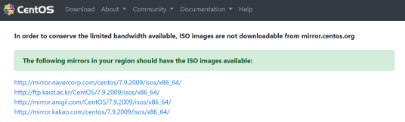

2

1-2. CentOS 7 배포판 다운로드

• DVD ISO 다운로드

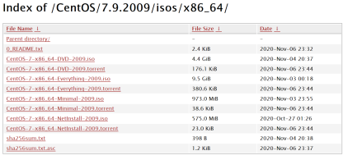

3

2. VirtualBox 다운로드

• 다운로드 URL: https://www.virtualbox.org/wiki/Downloads • Host OS 에 맞게 다운로드(Windows, OS X 등)

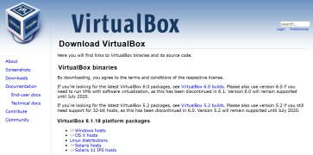

4

3. VirtualBox 설치

• 기본 옵션으로 설치 진행

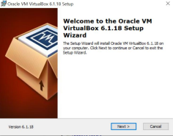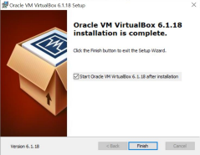5

4. VirtualBox 가상디스크 만들기

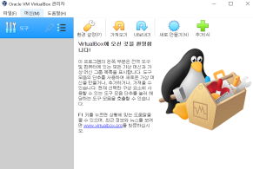

6

4. VirtualBox 가상디스크 만들기

• 모두 기본 옵션으로 설치 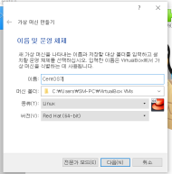

단, 메모리의 경우 설치하는 환경에 따라 가능하 면 3~4GB 정도로 설치해주면 좋습니다.

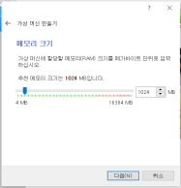8G~~B~~RAM이니까4G~~B~~P

7

4. VirtualBox 가상디스크 만들기

• 모두 기본 옵션으로 설치

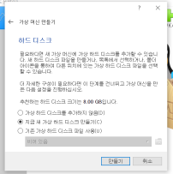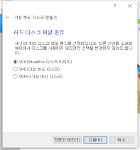8

4. VirtualBox 가상디스크 만들기

• 모두 기본 옵션으로 설치 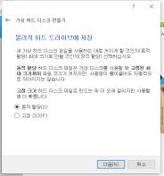

15N300

**본인 컴퓨터 크기에 맞게 설정(30GB 정도 권장) 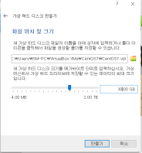**20으로11

9

4. VirtualBox 가상디스크 만들기

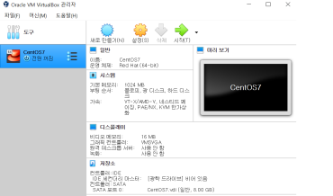

10

4. VirtualBox 가상디스크 만들기

**1)**

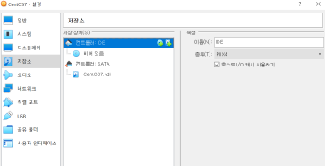**2)**

11

4. VirtualBox 가상디스크 만들기

• <미디어 추가> 버튼 클릭 후, 앞서 다운로드 받은 경로로 이동하여 CentOS 7 배포판 iso 파일을 선택

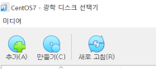12

4. VirtualBox 가상디스크 만들기



13

5. CentOS 7 설치



14

5. CentOS 7 설치

15

5. CentOS 7 설치

**3) 전부 체크 되어있는지 확인 4)**

**1)**

**2)**

16

5. CentOS 7 설치

**1)**

**3)**

**2)**

17

5. CentOS 7 설치

**1)**

**3)**

**2)**

18

5. CentOS 7 설치



19

5. CentOS 7 설치

**기억할 수 있는 비밀번호로 설정**

20

5. CentOS 7 설치

V

**★필수 ★**

**성명, 사용자 이름은**

**자신의 영어 이름 사**

**용(띄어쓰기 x)**

hyunju 

hyunju

21

5. CentOS 7 설치



22

5. CentOS 7 설치

**1)** 

**3)** 

**2)**

**4)**

23

(선택) 화면을 크게 보고 싶은 경우

설치 완료 후 reboot 진행

24